ARHeadersMagicCube 개발노트

12월 초 결과발표 예정

사용 기술
ARFoundation 사용
이미지 인식 사용

AR 이미지 인식 시 해당 장면에 맞는 애니메이션을 재생하는 프로젝트

앱 실행 시
인트로 장면을 인식시켜 주세요

큐브 인트로 인식 시 해당 큐브 인식
각 면을 인식시켜 큐브 재생

인트로 인식 시
테나가 해당 큐브에 대해 설명
해당 시리즈 에셋 로드

이미지 인식 준비 상태

이미지 인식 시
각 단어 오브젝트, 단어 등장
테나가 단어 읽어준다

엔딩 장면 인식 시
모든 단어를 보지 않았으면 테나가 누락된 단어를 알려줌
단어들은 한 번만 보면 엔딩 본 이후에도 다시 볼 수 있게 함
모든 단어 활용된 장면 나오면서 엔딩

UI
인식 유도
튜토리얼

공통 인트로 등 인트로 관련 작업 필요

단어 음성 관련 수정했으면 좋은 것
Playground
Excavator – 한글 포크레인 -> 굴착기 or 굴삭기

Birthday
Ending 1번대사 누락 – 코코 생일축하해

Christmas
테나 음성 누락 2개
-자 얘들아 이제 트리를 꾸며보자
-

버전 기록

V1.0
AWS 사용, 통짜 다운로드 구조에서 개별 다운로드 구조 형태로 변경
버튼 누를 시 다운로드 형태로 변경
다운로드 안내 팝업 추가

- 라이브러리 선택 모드
  - 에피소드가 선택되지 않았을 경우에 작동
  - 타이틀 라이브러리 이미지 인식을 통해 라이브러리 선택
상단 아이콘을 색깔 변경으로
Story Episode 문구로 변경
타이틀 인식시켜주세요

글로우 효과 – 선택됨
초록색 Episode – 선택 안됨

에피소드 선택 버튼을 버튼으로 사용해서 Episode Select 모드와 Episode Play 모드 변경
Select 모드에서 화면 중앙에 안내 UI와 예시 크기 이미지 노출

240325
중앙 마커 이미지, 움직임 추가
에피소드 글자 안바뀌는 오류 수정
- 디버그 코드 때문. 앞으로 디버그 코드는 debug_ 표시 붙일것
- 에피소드 버튼 효과음 추가
- 버튼 동작 시 라이브러리 교체 추가

이미지 인식 적용
- 이미지 인식 시 다운로드 안됐으면 팝업 창, 다운된 경우 라이브러리 교체
- 버튼 상태를 통해 이미지 인식 시 해당 라이브러리 상태 체크
- 버튼과 LibraryType이 정렬되면 성공
- 인식은 됐으나 라이브러리 로딩 과정, 팝업이 안뜸

빌드 테스트

각종 예외처리 및 버그 픽스

카탈로그 이름 옵션 변경
앱 version에서 UnityEditor.PlayerSettings.productName으로 변경. 자동으로 최신 카탈로그
AWS에셋 교체

스토어 업로드 진행
- 스토어 연령 옵션 등 오래된 옵션 갱신
- 이미지 새로운 사진으로 갱신
- 새 버전 업로드 진행

240322
에피소드 버튼 기능 추가
타이틀 모드에서 인식 기능 추가
버튼 관련 이미지 추가

240318
로컬 파일 혹은 캐시 파일 번들 찾기 실패
주소 값만 캐싱하고 실제 파일을 사용하지 않는 것으로 추측됨
- 오프라인 상태로 계산할 수 없으니 온라인 계산으로 변경(다운로드 사이즈)
- 온라인 계산으로 시작하므로 시작 시 인터넷 검사 추가
- 체크 시 10KB정도 데이터 사용

캔버스 레이어 순서 정렬
빌드 파일 네이밍 수정. 해시코드 제거

빌드 테스트

이미지 인식 시 다운로드 / 로드 기능

32개 타이틀 이미지 라이브러리 제작

팝업 UI 사이즈 조정할 것

240314
팝업창 디자인, 경고창 디자인 변경
버튼 로딩 추가
게임 시작 시 에셋 로드 상태 확인, 버튼 상태 변경 추가
네트워크 상태 구분 추가

로드 방식 라벨 개별 에셋들 로드로 변경

서버에서 다운로드 구현 완료

남은 작업
최초 실행 시 버튼들 업데이트 상태 여부 체크하는 것 필요

240313
다운로드, 로딩 구조 변경

각 버튼 코드 추가
버튼 디자인 추가
다운로드 안내 팝업 추가

설정 창?

V0.9

240202
음성 수정작업 진행
Rain부터 Fishing2 까지 6개 에피소드 제작
Rain 파티클, 효과음 추가, 빈 말풍선 수정
Cloud2 Material 추가
기존 대사 볼륨 수정 안된 파일들 수정

240201
음성 수정 작업 진행
Baking 부터 Painter까지 9개 에피소드 제작

240131
음성 수정 작업 진행
Sea 부터 Toy까지 7개 에피소드 제작
전체 대사 관련 음성 볼륨 수정

240130
음성 수정 작업 진행
Snowman 부터 Bath까지

240129
음성 수정 작업 진행
Flower부터 Playground까지 진행
Playground 흔들목마 머테리얼 적용

240125
음성 수정 작업 완료
유니티 적용 작업 진행
Cloud까지 진행 완료

240124
Fishing 음성 교체 및 빈 공간 채우기 작업
Square 메시 수정
전체 음성 수정 작업 진행 – 음성 자르기 및 증폭으로 사운드 밸런스 작업

240123
빈칸 이미지 추가
전체 음성 교체 작업 진행
003~007Flower

240119
Addressable remote 구현 성공, 빌드 테스트 완료

V0.8

240117
플레이 테스트 및 버그 픽스
빠진 인트로 제작 및 이미지 라이브러리들 수정
빌드 진행
업로드용 AAB 관련 조사 및 적용 작업 진행

240116
새 장면들 합치기 작업 및 마무리

240115
타이틀 장면 FBX 작업 진행 18~31 진행

240112
신규 타이틀 장면 디자인 및 공유, 작업 진행
타이틀 장면 사운드, 립싱크 추가

V0.7

240111
그림 에피소드 마무리, 캠핑 2 제작, 각종 텍스쳐 추가 / 어드레서블 빌드 체크, 앱 빌드 테스트 / 새 FBX 구조 구성 / 음성 추가

240110
생일, 그림 애피소드 진행

240109
파일 임포트 진행
Fishing2 제작, Icecream 제작

240108
수정된 파일들 임포트 진행
크리스마스 장면 별 관련 수정
꽃 노말값 수정

240105
Baking 수정, 다른 수정된 에피소드 합치기 일부 진행 및 확인

240104
수정된 FBX파일들 추가, 파일 공유
새 FBX 적용, 타임라인 축소 작업 진행

240103
Flower 마무리, Vegetable 텍스쳐 적용, 장면 제작

240102
Flower 텍스쳐 적용, 제작 진행, AR 라이브러리 순서 변경

V0.6

231212
전체 스티커 이미지 갱신, AR 라이브러리 순서 변경

231210
전체 AR 이미지 추가
AR 이미지 자르기 Editor 코드 추가
전체 AR 이미지 자르기 진행

우선순위 1~20까지 이미지 라이브러리 정리, 등록

에피소드 제작 완료 – 아이스크림, 구름1,2, 낚시

솜사탕 웨건 수리 완료

231209
에피소드 제작완료 - 가수, 놀이터, 생일

아이스크림 제작 중

231208
과일, 비, 바다 에피소드 추가
매직큐브 코드 약간 수정
전체 버튼 이미지 추가 및 적용
전체 말풍선용 한/영 음성 추가

아이스크림, 가수, 놀이터 관련 에셋 추가
가수 에피소드 제작 중

231205
탈 것 에피소드 파티클 추가
에피소드 종료 시 코드 약간 변경

V0.5

231203

이미지 로드 버그 수정
ImageLibrary AssetLoad 방식에서 로컬 데이터 할당 방식으로 변경
- 어드레서블 에셋으로 로드 시 로드 이후 특정 코드를 통해서

전체 보이스 변경
단어 이미지 기준으로 보이스 및 단어 수정
할로윈, 목욕, 캠핑, 크리스마스 오류 수정 및 각종 효과 추가

TMPro 단어 깨짐 현상 수정, Shader를 SSD로 변경
엔딩 시 처리 분기 추가, 큐브 타입 추가

화면 상단에 현재 에피소드 보여주는 기능 추가

6개 에피소드 대응 상태로 앱 빌드 및 마켓 업로드 진행

231202
목욕 에피소드 제작 / 이미지 네이밍, 순서 변경 / 빌드 테스트 및 버그 체크, 이미지 체크

231201
6개 에피소드 이미지 추가
각 에피소드 이미지 라이브러리 작성

코드에서 에피소드 순서 변경 및 플레이테스트

각 에피소드 인트로 추가 작업 필요

이미지 라이브러리 에셋에서 불러오는 방식으로 변경

231130
전체 애니메이션 1차 임포트 완료
오류목록 추가

물리 작동을 위한 스크립트와 이벤트 추가(Square)

231128
애니팀 유니티 작업 교육 진행
크리스마스, 캠핑1 옮기기 테스트

새로 제작된 에피소드 FBX 추가
크리스마스, 설거지 씬 추가

231127

AR 매직큐브 전체 립싱크 작업 완료
FBX 테스트 진행
프로젝트 파일 전달

V0.4
주요 업데이트 내용
전체적인 앱 구조 설계 및 적용
Addressable을 통한 에피소드 로딩 기능 추가
Github 프로젝트 백업

에피소드 추가
004_dessert

사운드 추가

작업 순서
End 장면 먼저 제작
- 애니메이션 임포트
- End에서의 단어, 목소리 세팅
- 타임라인에서 움직임에 따른 단어 추가
- 단어 목소리 타이밍에 따른 말풍선 추가
- 사용된 말풍선을 각 오브젝트로 분화시켜 마무리

타이밍 등은 마야 영상 참고하면서 작업할 것

231120
탈 것 마무리
재생 이후 퍼즈 추가

231119
AR 씬 적용 및 Dialog 말풍선 생성 등 작업 진행

배경 꾸미기 용도 등으로 Polybrush 추가

Cottoncandy, Holloween 완료
Vehicle 말풍선만 남음

231111
전체 32개 에피소드 중 녹음된 26개 에피소드 Voice 추가 립싱크 에셋 생성

231110
Casacade Shadow 적용, 그림자 품질 변경
Episode 우선순위에 따른 엑셀 정리 및 18개 에피소드 추가

231109
AR 토글 효과 추가
아이스크림, 할로윈 에피소드 추가
중요도에 따른 순서 엑셀 추가

아이스크림 장면 구성
엔딩 타임라인 구성

다이얼로그 예시 작성
립싱크 추가

231108
리스트 불러오는 순서 변경, 생성 이후 작동 변경

버튼 클릭 시 Dictionary에서 오브젝트 풀링으로 생성
이후 local 배열에 할당

인식하여 생성되는 것은 활성, 비활성만 담당하게 하여 이전 동작처럼 빠르게 반응할 수 있도록 변경

다른 면이 인식되지 않았을 경우에는 사라지지 않도록 하고 인식되었을 경우만 생성하면서 다른 면 제거하도록 변경

로테이션 감지로 제거되면 좋을 것

UI 디자인 추가

SoundManager 추가
BGM, SFX들 추가

앱 시작 시 로딩하면 최근 사용된 큐브 내역 바로 불러오기

설정창 설계?

231107
프로젝트 백업

Addressable Update, 기능 적용
Addressable 활용한 에셋 로드 구조 제작
AddressableManager 추가
public static Constants 추가
dic__magicCube 형태, 라벨로 로드 후 폴더 명을 키로 분류
폴더 명 EP000_Name 형태로 변경

스크롤바 오류 수정

불러오기 기능 테스트
에디터용 테스트 코드 작성

기존 프로젝트의 Player setting 값 재적용

아이디어
업데이트 쪽에서 생성하려 하지 말고
버튼 눌러서 변경 시 프리팹 생성해두고 업데이트에서 활성화만 관리 – 이전코드 매커니즘 활용 가능

플레이 테스트, AR 인식 오류 수정

작동 확인 완료
좀 더 매끄럽게 작동되도록 수정할 것

231106
프로젝트 합지기 작업
UI 디자인, 에피소드 선택 UI 추가

디저트 장면 애니메이션 적용
빌드 테스트, 작동 확인

합치기 작업 시간 소요 및 UI 작업 제외
배경 + 에피소드 애니 + 말풍선 + 립싱크 + 사운드 제작 약 2시간 안팎

V0.0.2

231023
스토어 반려 사항 체크

시작 시 AR 경고문 추가, Feel 효과 추가
경고 아이콘 추가

아이콘 등 메타데이터 다른 정보 일치하도록 변경
앱 아이콘 변경

회사 로고 추가
스토어 등록 재진행

231020
빌드 및 스토어 업로드 테스트
Android SDK 33 버전을 스토어에서 요구함
유니티 기본 경로로는 33버전을 지원하지 않아 Android 스튜디오에서 SDK 설치

이후 계속 에러 떠서 JDK 최신버전 설치했다가 Unity에서는 JDK11만 지원한다 해서 11로 설치

이후에는 경로를 못 잡는 버그로 Android 스튜디오에서 Command-line tool latest 설치
경로 못 잡는 버그로 해메이다 Command-line tool을 버전 8을 설치 이후
C:\Users\AroundEffect\AppData\Local\Android\Sdk\cmdline-tools 경로의 8.0폴더 이름을 latest로 변경해서 해결
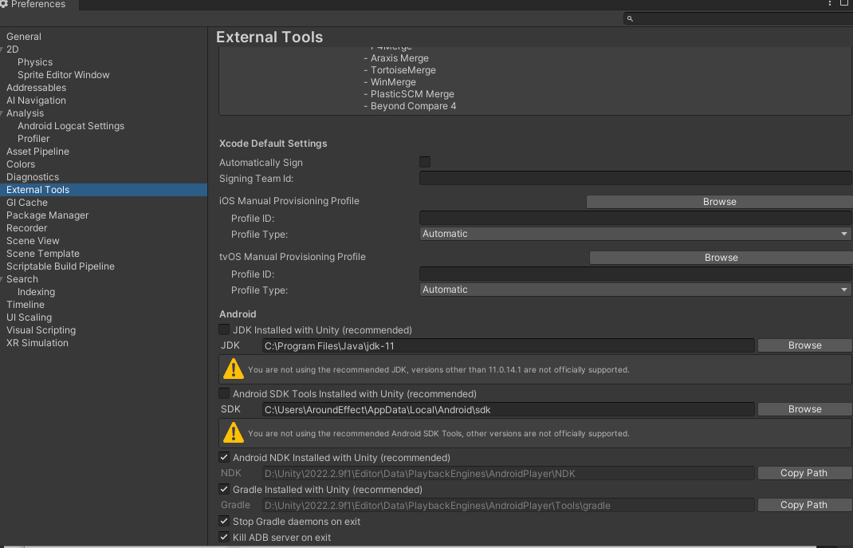

V0.0.1

230720
DepthMask, 그림자 추가
DialogBallon 추가
립싱크 에셋 추가

230718
AR Foundation 예제 추가
기존 Headers 기능 테스트 추가
AR에서 데모 이미지 인식 빌드 작동 확인

